昆明超算分中心用户试用说明

昆明超算分中心采用的是曙光5000系列的高性能集群计算机系统，其整体计算能力理论峰值为10T flops。2009年12月完成安装，现已投入试运行。本文主要介绍该计算机的整体的软硬件环境，以及机器的使用方法。
- 机器基本软硬件环境
  - 硬件部署
昆明超算分中心采用60台曙光刀片服务器、两台曙光8路胖节点为计算服务器，10台机架式服务器作为IO、登陆管理及网格服务器，网络系统由千兆网和Infiniband高速网构成，存储系统为100T的盘阵。
具体安装配置情况如下：
1） 计算节点：Node1至Node060为曙光TC2600刀片服务器（4路4核，32G内存），Node61、Node62为8路4核胖节点，配置128G内存，供需要大内存的计算任务使用。共用1024个核供高性能计算使用，可提供9万亿次的理论计算能力。
2） IO节点（Node63至Node68）：4台机架式服务器组成Lastre并行文件系统IO节点，连接84T盘阵；另有两部服务器构成HA双机节点，连接16T盘阵（NSF文件系统），为Solexa测序仪提供高可靠的IO传输保障。
3） 管理及登陆节点：Node69为用户登陆节点；Node70为管理节点，曙光配置的集群管理系统Gridview，Platform 公司的LSF作业管理系统等管理软件安装部署在该节点上。
5） 存储系统：配置了100T盘阵，其中84T部署为并行文件系统Lustre（做完raid6加热备后，剩余约60T），16T的空间部署为网络文件系统NFS（做完raid6加热备后，剩余约12T），挂载在双机节点的/Solexa 下，保证测序数据的实时高可靠传输。
6）网络配置：系统配置两套网络，千兆网和Infiniband网。超算中心网络以光纤与研究所内网连接。
  - 系统软件部署
1）操作系统：计算节点和前端接入节点的操作系统均为64位SuSE Linux Enterprise Server 10，提供了一个标准的64位Linux操作环境，用户需要事先适当熟悉命令行方式的基本Linux操作，特别是文件目录操作，并应该会熟练使用一种编辑器(vi等)。
2）作业管理系统：采用Platform 公司的LSF作业管理系统。
为保障计算系统有效利用众多处理器核心所提供的计算能力，必须有一个统一的作业管理系统，统一地跟用户交互，接收提交的各类计算任务，统一地分配计算资源，将各种各样的用户作业具体指派到节点上执行。对用户来说不需要关心计算具体是在哪里进行的，系统会自动按照优化原则调度，这不仅方便了用户的使用，而且提高了整个系统的利用率。作业管理系统是整个超级计算机最重要的软件环境之一，因此我们安装配置了目前最常用的LSF (Load Sharing Facility) 作业管理系统。
3）编译环境：系统安装的编译器、并行环境以及数学库见下表：
分类 | 名称 | 路径 | 版本 | 说明
编译器 | intel编译器 | /public/software/intel | 10.0.23 | 包含C, C++, Fortran77, Fortran90 编译器
编译器 | pgi编译器 | /public/software/pgi | 7.1.4 | 包含C, C++, Fortran77, Fortran90 编译器。包含acml数学库
MPI | openmpi-gnu | /public/software/mpi/openmpi132-gnu | openmpi1.2.8 | 支持infiniband和千兆网，使用mpicc等mpi编译器时调用gnu编译器
MPI | openmpi-intel | /public/software/mpi/openmpi132-intel | openmpi1.2.8 | 支持infiniband和千兆网，使用mpicc等mpi编译器时调用intel编译器
MPI | openmpi-pgi | /public/software/mpi/openmpi128-pgi | openmpi1.2.8 | 支持infiniband和千兆网，使用mpicc等mpi编译器时调用pgi编译器
数学库 | Gotoblas－gnu | /public/software/mathlib/libgoto-gnu.a | Gotoblas1.26 | 目前已知的性能最好的blas库，使用gcc和g77编译
数学库 | lapack－gnu | /public/software/mathlib/liblapack_gnu.a |  | 使用gnu编译器编译的lapack库
数学库 | fftw2-float | /public/software/mathlib/fftw215-float-gnu/ | fftw2.1.5 | 单精度
数学库 | fftw3-float-gnu | /public1/software/mathlib/fftw312-float-gnu/ | fftw3.1.2 | 单精度
数学库 | MKL | /public/software/intel/Compiler/11.1/059/mkl |  | 使用mpich
数学库 | acml | /public/software/pgi |  | 使用openmpi
- 应用软件部署
  - 生物信息软件部署：
mpiblast150 /public/software/mpiblast150
clustW－mpi /public1/software/mathlib/fftw312-float-gnu/
hmmer－mpi /public/software/intel/Compiler/11.1/059/mkl
  - 化学计算软件部署
gauss03 /public/software/gauss
dock6 /public/software/dock6－openmpi
*注：具体软件作业提交方式请参考“lsf training”演示文稿中的实例。
- 上机操作
我们会给各位老师开通试用的账号和密码。
请需要试用的老师发送您的信息：姓名、课题组、研究方向、主要使用的软件、其他软件需求等信息发送到 zhuanghuifu@mail.kib.ac.cn ，我将回复给您试用的账号密码。待最终的用户管理办法出台后，如果您想继续使用超算中心的计算环境，在签署相关文件后，该试用账号可转为正式的用户账号。
  - 登陆
用户在windows或Linux下，使用客户端，通过ssh协议来链接。使用的客户端大家登陆ftp://ftp.kib.ac.cn, 到“/Incoming/Document incoming/超算相关软件及教程”目录里面，（注：如果登陆ftp需要用户名和密码，请填写kibftpuser 密码：kibftpuser2003，以后我们的一些软件教程信息都会放在里面。）
文本界面登陆软件：SSH Secure Shell Client、putty。
以ssh client 为例
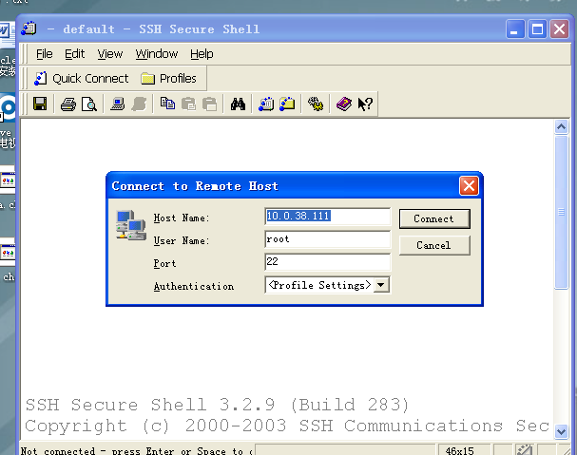
输入服务器 IP地址：192.168.119.169
用户名：***** 密码：******。
即可登陆服务器终端进行命令操作。
外单位用户登录：
（1）登录210.72.88.217，然后ssh到 node69 之后与内网用户一样操作。

（2）院网格用户——使用科院计算环境专用putty可登陆下载
（http://www.scgrid.cn/new/download/putty.zip）。如您的用户名为test
则Host Name输入 test@scgrid，选择SSH连接，连接后输入密码，即登录到默认的计算节点，即为昆明的节点：
Last login: Mon Jan 18 12:22:40 2010 from 210.72.88.215
////////////////////////////////////////////////////////////////////////////
//// Notice ////
////Welcome to SCE! ////
//// support: haili@sccas.cn ////
////////////////////////////////////////////////////////////////////////////
[kib@sce ~]$
登录后的界面，如不是上述界面，请联系我们。
注：也可以使用其他的ssh工具，不过要输入我们网格的服务器地址210.72.88.217。

（3）portal模式，仅限于已经集成的软件，如Gauss等。详见“SCE PORTAL 用户手册”
文件传输
以SSH Secure File Transfer Client为例。
外网用户登录210.72.88.217。
内网登录：192.168.119.169。
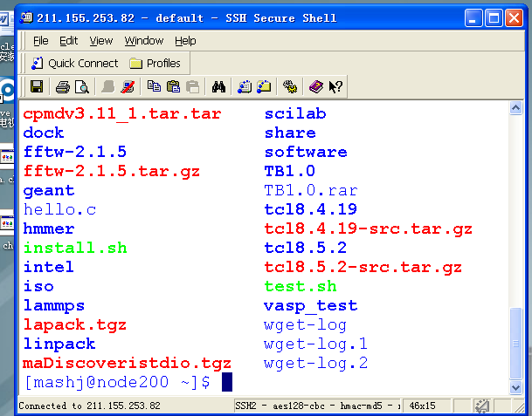
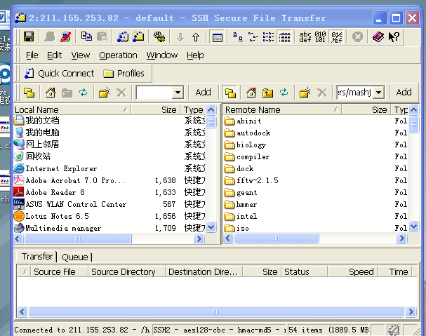
图形软件运行界面
软件：xmanager —》xstart
以Xstart为例，启动、 输入 ssh IP地址
输入 用户名，密码即可登陆
在xshell下可以启动图形界面软件：例如 ＃Firefox
即可看到图形界面编辑器。
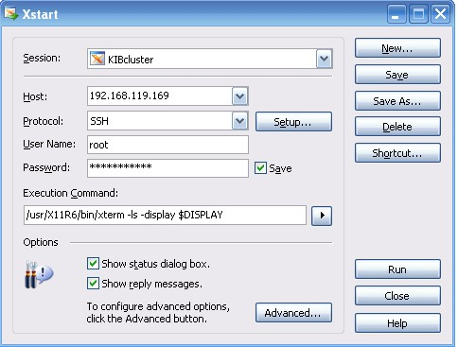

  - 作业提交和软件使用：
用户登陆后，是在登陆节点node69上，用户可以在登录节点查看目录、编辑文件、查看作业、查看资源使用情况等。但是用户不允许在登录节点运行计算程序或前后处理程序，只能以作业形式向作业调度系统提交，由作业调度软件安排程序的具体执行节点。（该节点功能为管理用户登录等事务，如果在node69上直接运行程序，会造成该节点很忙，影响大家的使用）
这里列出常用的几个作业管理命令：
bsub -W 360 -n 32 -q QN_Norm -a openmpi mpirun.lsf ./blast.sh
Job <819> is submitted to queue <QN_Norm>.
参数说明: -a openmpi 指定用openmpi运算
-W 360 运行360分钟
- n 32 需要32个CPU
-mpirun.lsf, 使用openmpi时的关键字
-q QN_Norm 指定QN_Norm队列
隐藏参数:output.%J, 标准输出文件(包括相关错误提示)
bjobs 查看自己的所有运行任务情况；说明：输入bjobs后，会列出当前用户正在运行的所有作业，最左边一列数字是每个作业的JOBID，一些其他命令使用的时候需要调用这个JOBID。
bjobs -l 查看所有运行任务的详细情况
bjobs –l JOBID 查看JOBID这个任务的详细情况
bpeek JOBID 查看某任务屏幕输出
bpeek -f JOBID 跟踪查看某任务屏幕输出
bkill JOBID 终止某任务运行
bkill JOBID1 JOBID2 JOBID3 终止多个任务运行
busers 查看用户账号计算资源权限
bqueues 查看所有任务队列的状态
bstop JOBID 临时挂起某个计算作业，为其它计算腾出资源
bresume JOBID 恢复由bstop挂起的作业
执行busers命令的屏幕输出如下：
MAX: 用户可用core数上限
NJOBS: 已提交作业所需要的全部core数
PEND: 因种种原因正在队列中等待执行的作业所需全部core数
RUN: 正在运行的作业所使用的全部core数
SSUSP: 系统挂起的用户作业所使用core数
USUSP: 用户自行挂起的作业所使用core数
RSV: 系统为你预约保留的core数
一个作业提交到队列后，将有可能为以下的几种状态之一。
PEND 任务在队列中排队等待
RUN 任务正在执行
PSUSP 任务在队列中排队等待时被用户挂起
SSUSP 任务被系统挂起
USUSP 任务被用户自行使用bstop命令挂起
DONE 作业正常结束，exit代码为0
EXIT 作业退出，exit代码不为0
其他详细说明见“lsf training”演示文稿。
  - 用户管理
主机用户密码修改
用户通过ssh登陆主机(192.168.119.169)后，为保障用户密码安全，请通过passwd命令来修改初始主机密码。
  - 其他说明:
（1）超算环境现在试用阶段，安装部署的软件还不多，现征集大家的应用软件安装需求，请老师们将软件名称、版本、使用简介、购买的必要性等信息发送到 zhuanghuifu@mail.kib.ac.cn。
（2）试用阶段在系统管理、用户使用指导上有很多不足的地方，也请各位老师提出意见、建议。

